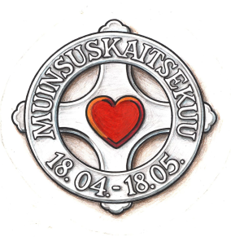
MEREKULTUURIAASTA
MUINSUSKAITSEKUU 2016

Esmaspäeval, 18. aprillil kell 14
muinsuskaitsekuu pidulik avamine Paksus Margareetas
Pikk tn. 70

Muinsuskaitsekuu avab Riigikogu esimees Eiki Nestor
Kõnelevad Eesti Muinsuskaitse Seltsi esimees Peep Pillak ja Merekultuuriaasta 2016 projektijuht Karen Jagodin.

Eesti Evangeelse Luterliku Kiriku poolt tervitab piiskop Tiit Salumäe.

Eesti Muinsuskaitse Selts tunnustab vabatahtlikke muinsuskaitselise tegevuse eest teenetemedalite ja tänukirjadega.
Kultuuripärandit väärtustava avalikkuse arvates Eesti ainelise kultuuri mälestisele, ajaloolistele traditsioonidele või institutsioonidele suurt kahju tekitanud teo eest antakse välja Karuteene Medal.

Mereteemaliste lauludega esineb Marko Matvere.

Muinsuskaitse on meie tuleviku kaitse!
Muinsuskaitsekuu kava www.muinsuskaitse.ee

